**课 后 作 业[1]**

|  |  |  |  |
| --- | --- | --- | --- |
| **课程名称** | Java应用与开发 | **开课学期** | 2018年秋季学期 |
| **班 级** | 计算机二班 | **姓 名** | 石晓晨 |
| **学 号** | 17020031057 | **联系方式** | 18853816845 |
| **完成情况** |  | | |

简答题

1. java文件操作常用API有哪些？请自行搜索总结这些java文件操作API的功能与哪些Windows DOS命令和Linux下的Shell命令功能相似。

|  |  |  |  |
| --- | --- | --- | --- |
| Java | Windows DOS | Linux Shell | 功能说明 |
| getName() | dir | ls | 返回路径名表示的文件或目录的名称。 |
| getPath() | pwd |  | 将路径名转换为字符串。 |
| getAbsolutePath() |  |  | 返回绝对路径名字符串。 |
| getParent() |  |  | 返回路径名父目录的路径名字符串 |
| delete() | del | rm | 删除路径名表示的文件或目录。 |
| deleteOnExit() |  |  | 在虚拟机终止时，请求删除路径名表示的文件或目录。 |
| creatNewFile() | type nul | touth | 不存在此路径名指定名称的文件时，创建一个新的空文件。 |
| setReadOnly() | attrib +R | chmod -r | 标记路径名指定的文件或目录，只能对其进行读操作。 |
| renameTo() | ren | Mv | 重新命名路径名表示的文件。 |
| exists() |  |  | 测试路径名表示的文件或目录是否存在 |
| canWrite() |  | ls -l | 测试应用程序是否可以修改路径名表示的文件 |
| canRead() |  | ls -l | 测试应用程序是否可以读取路径名表示的文件。 |
| isFile() |  |  | 测试路径名表示的文件是否是一个标准文件。 |
| isDirectory() |  |  | 测试路径名表示的文件是否是一个目录。 |
| isAbsolute() |  |  | 测试路径名是否为绝对路径名。 |
| mkdir() | mkdir | mkdir | 创建路径名指定的目录。 |
| list() |  | ls | 返回一个字符串数组，这些字符串指定此抽象路径名表示的目录中的文件和目录。 |
| listFiles() |  | ls | 返回一个抽象路径名数组，这些路径名表示此抽象路径名表示的目录中的文件。 |
| lastModified() |  | ls -l | 返回路径名表示的文件最后一次被修改的时间。 |
| length() |  | ls -lh | 返回由路径名表示的文件的长度。 |

1. 集合与映射思维导图

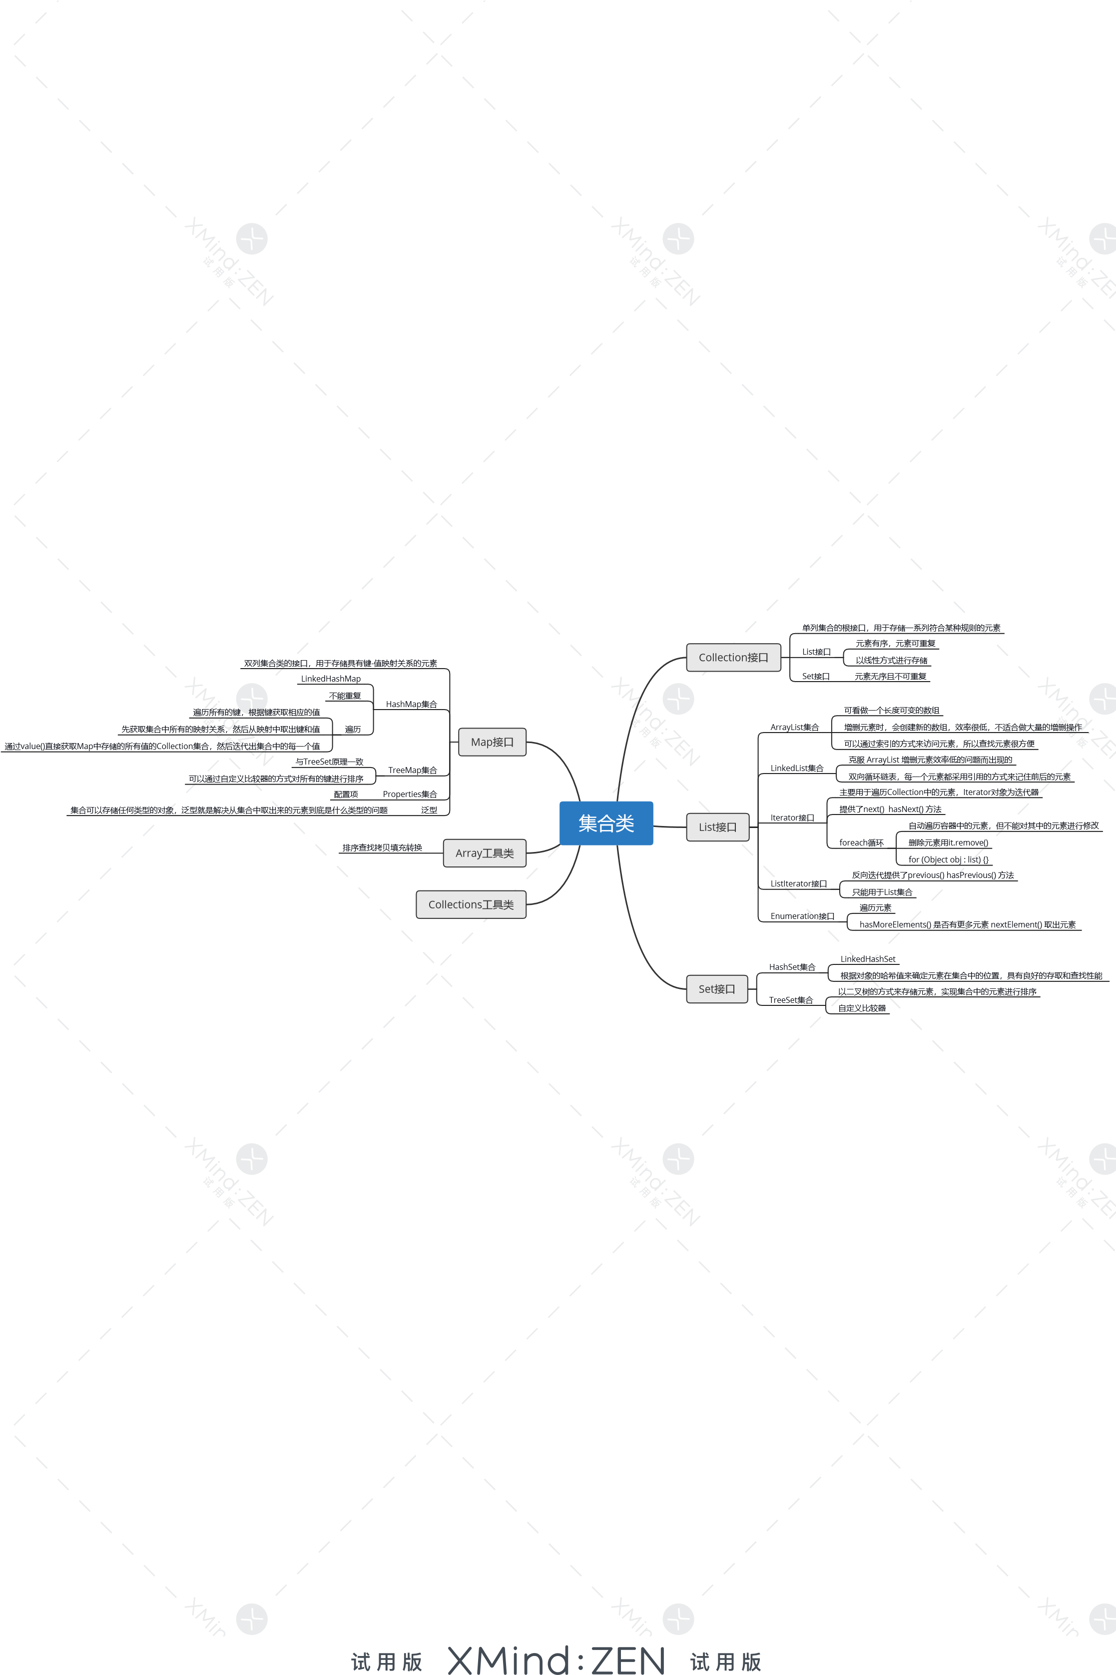

1. 注意事项（仔细阅读）：电子版提交到系统，无需纸质版（课后开放提交入口，会通过微信通知大家）；作业文件命名格式为“2018-autumn-hw-学号(id)-姓名(name)-完成时间（例如20180918）.docx”；不能更改作业报告格式和删除格式中的文字，注意实验报告的撰写，注重格式，注意笔误；注意实验报告的命名及撰写也作为考核的一部分。